Máximo rendimiento en paquetes muy pequeños
B&R presenta el Panel PC 2100, con la última tecnología Intel® Atom
El nuevo Panel PC 2100 de B&R es un completo sistema de PC cuya carcasa aparentemente compacta oculta un sorprendente rendimiento. El diseño innovador de este nuevo sistema aprovecha la última tecnología Intel® Atom y representa un avance decisivo en el rendimiento de los sistemas embebidos, con una relación entre precio y rendimiento sin igual.
Equipado con un módulo de PC de las mismas dimensiones que un receptor DVI o Smart Display Link, cualquier Automation Panel de segunda generación se puede transformar en un completo Panel PC, incluyendo los paneles completamente cerrados diseñados para el montaje en brazo de soporte.
Escalable y sin mantenimiento
Disponible con los procesadores de uno, dos o cuatro núcleos, la potencia de cálculo del Panel PC 2100 es totalmente escalable. En el rango superior de rendimiento, incluso supera el rendimiento de los CoreTM i3. Independientemente de la variante, la ausencia de ventiladores u otros componentes giratorios significa que no requiere ningún tipo de mantenimiento. Otras características estándar incluyen dos interfaces Gigabit Ethernet, así como un interface USB 2.0 y uno USB 3.0. Las conexiones de bus de campo como POWERLINK o CAN se pueden configurar de forma individual a través del uso de módulos de interface y están disponibles tarjetas CFast basadas en MLC compactas con 60 GB o más, para satisfacer todos los requerimientos de memoria.
Rendimiento gráfico óptimo
El motor gráfico utilizado por los procesadores Intel® Atom procede de la tecnología i Core™ y proporciona un potente procesamiento hasta Full HD. También es la primera vez que se ofrece soporte para DirectX 11 en este segmento, lo que abre aún más posibilidades con capacidad gráfica mejorada en SCADA y otros sistemas HMI.

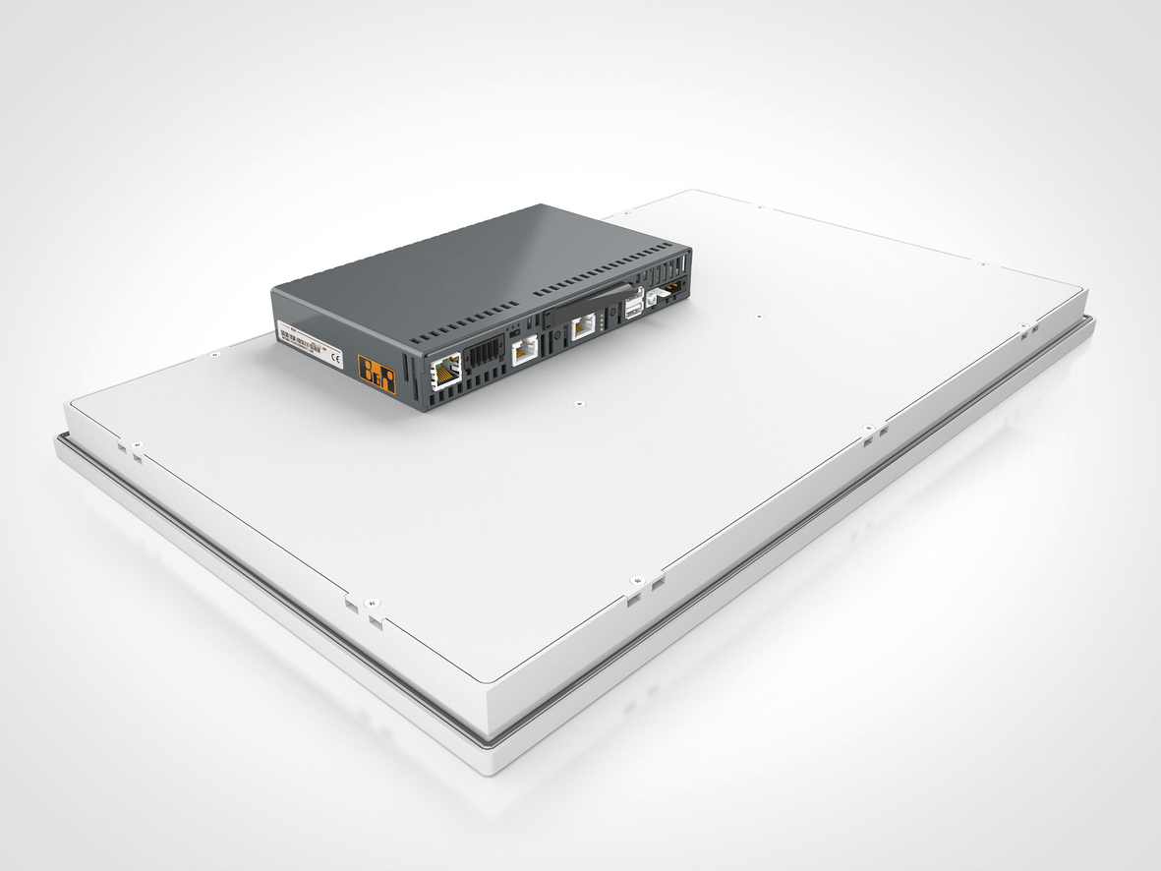
El módulo de PC para el Panel PC 2100 de B&R es mucho más potente de lo que sugiere su pequeño tamaño.

Acerca de B&R
B&R, empresa perteneciente al Grupo ABB y con sede en Austria, es líder mundial en automatización industrial. B&R combina tecnología de vanguardia con ingeniería avanzada para proporcionar a usuarios de todos los sectores soluciones completas para la automatización de máquinas y fábricas, Motion Control, HMI y tecnología de seguridad integrada. El catálogo de productos se completa con estándares de comunicación de IoT industrial que incluyen OPC UA, POWERLINK y openSAFETY. Gracias a su única herramienta de software Automation Studio, B&R redefine constantemente el futuro de la ingeniería de automatización. El espíritu innovador que mantiene a B&R a la vanguardia de la automatización industrial está impulsado por el compromiso de simplificar los procesos y superar las expectativas de los clientes.Para más información, visite www.br-automation.com.
Para más información, visite www.br-automation.com.

